 

10.4.1 Protocole de contrôle MSST de la CFST pour le contrôle systémique

Formulaire CFST 6074.f, disponible sur [www.ekas.ch](http://www.ekas.ch/)

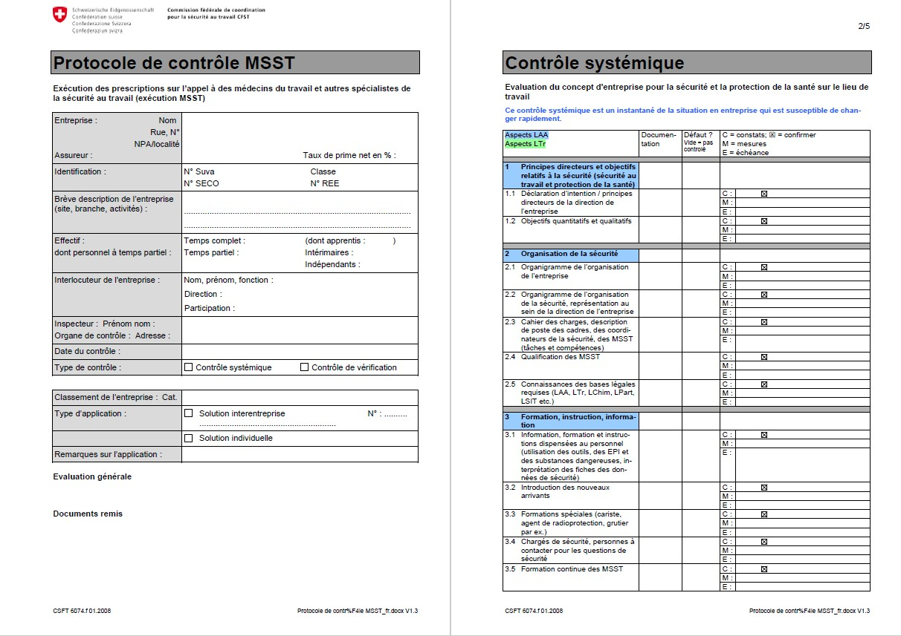

Manuel de la solution de branche ARODEMS page 185 version 01.11.2019